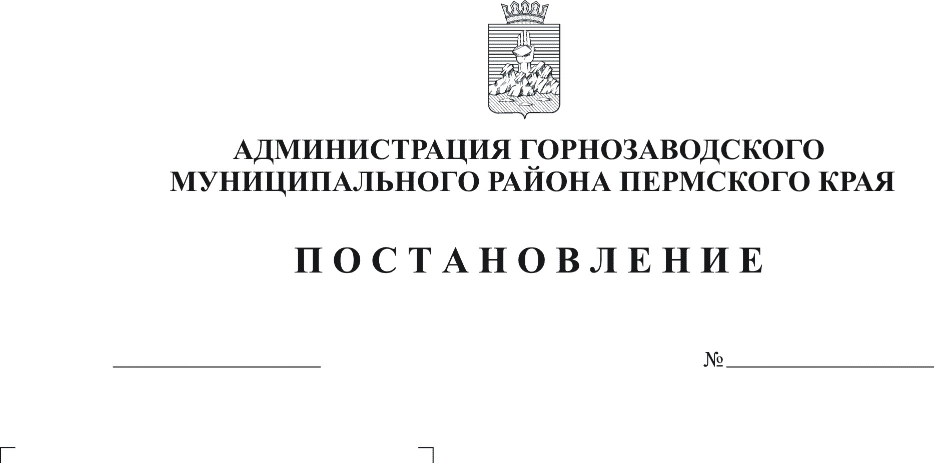
Об утверждении муниципальной адресной
программы «Проведение капитального
ремонта многоквартирных домов» на
территории Горнозаводского муниципального
района в рамках реализации приоритетного
регионального проекта «Достойное жилье»
на 2012 год

18.06.2012
750

Руководствуясь законами Пермского края от 24 декабря 2007 г. № 165-ПК «О региональном фонде софинансирования расходов», от 12 декабря 2011 г № 883- ПК «О бюджете Пермского края на 2012 год и плановый период 2013 и 2014 годов», постановлением Правительства Пермского края от 08 февраля 2008 г. № 14-п «Об утверждении Порядка реализации приоритетного регионального проекта «Достойное жилье», статьей 36 Устава Горнозаводского муниципального района Пермского края, в целях реализации на территории муниципального района приоритетного регионального проекта «Достойное жилье»
ПОСТАНОВЛЯЮ:
1. Утвердить прилагаемые:
1.1. муниципальную адресную программу «Проведение капитального ремонта многоквартирных домов» на территории Горнозаводского муниципального района в рамках реализации приоритетного регионального проекта «Достойное жилье» на 2012 год;
1.2. перечень многоквартирных домов, расположенных на территории Горнозаводского муниципального района, которые подлежат капитальному ремонту в рамках реализации подпроекта «Капитальный ремонт многоквартирных домов»;
1.3. расчет объема долевого финансирования расходов на проведение капитального ремонта объектов, включенных в муниципальную адресную программу;
1.4. размер предельной стоимости проведения капитального ремонта многоквартирных домов;
1.5. планируемые сроки выполнения мероприятий муниципальной адресной программы по проведению капитального ремонта многоквартирных домов.
2. Обнародовать настоящее постановление в помещении муниципального учреждения культуры «Горнозаводская центральная межпоселенческая библиотека», в зданиях администраций поселений, администрации Горнозаводского муниципального района и разместить на официальном сайте администрации Горнозаводского муниципального района.
3. Контроль за исполнением настоящего Постановления возложить на заместителя главы администрации Горнозаводского муниципального района Чебыкина Н.В.
Глава муниципального района- глава администрации муниципального района А.Н.Афанасьев

Подлинный экземпляр находится в администрации муниципального района

Акулова

Утверждена
постановлением администрации
муниципального района
от 18.06.2012 № 750

МУНИЦИПАЛЬНАЯ АДРЕСНАЯ ПРОГРАММА
«ПРОВЕДЕНИЕ КАПИТАЛЬНОГО РЕМОНТА МНОГОКВАРТИРНЫХ ДОМОВ»
НА ТЕРРИТОРИИ ГОРНОЗАВОДСКОГО МУНЦИПАЛЬНОГО РАЙОНА
В РАМКАХ РЕАЛИЗАЦИИ ПРИОРИТЕТНОГО РЕГИОНАЛЬНОГО ПРОЕКТА
«ДОСТОЙНОЕ ЖИЛЬЕ» НА 2012 ГОД

I. П А С П О Р Т П Р О Г Р А М М Ы

Наименование программы | Муниципальная адресная Программа «Проведение капитального ремонта многоквартирных домов» на территории Горнозаводского муниципального района в рамках реализации приоритетного регионального проекта «Достойное жилье» на 2012 г. (далее Программа)
Обоснование разработки Программы | Закон Пермского края от 24 декабря 2007 г. № 165-ПК «О региональном фонде софинансирования расходов»,  Постановление Правительства Пермского края от 08 февраля 2008 г. № 14-п «Об утверждении Порядка реализации приоритетного регионального проекта «Достойное жилье»
Основные разработчики Программы | Отдел по жилищно-коммунальному хозяйству аппарата администрации Горнозаводского муниципального района
Руководитель Программы | Общее руководство осуществляет заместитель главы администрации муниципального района по развитию инфраструктуры
Исполнители Программы | отдел по жилищно-коммунальному хозяйству аппарата администрации Горнозаводского муниципального района, администрация Горнозаводского городского поселения, администрация Сарановского сельского поселения, администрация Бисерского сельского поселения
Срок реализации Программы | 2012 г.
Общая стоимость Программы | Общий объем финансирования 14 652 490 руб. в т.ч.:  краевой бюджет 10 439 887 руб.;  бюджет Бисерского сельского поселения 40 684 руб., бюджет Сарановского сельского поселения 837 779 руб. бюджет Горнозаводского городского поселения 2601 500 руб.  Средства собственников жилых помещений 732 640 руб.

II. Общие положения

2.1. Муниципальная адресная программа «Проведение капитального ремонта многоквартирных домов на территории Горнозаводского муниципального района в рамках реализации приоритетного регионального проекта «Достойное жилье» на 2012 год» (далее - Программа) направлена на приведение многоквартирных домов в нормативное техническое состояние, создание эффективной системы управления многоквартирными домами (далее- МКД).
2.2. Основополагающими документами при разработке Программы явились:
2.2.1. Жилищный Кодекс Российской Федерации;
2.2.2. Закон Пермского края от 24 декабря 2007 г. № 165-ПК «О региональном фонде софинансирования расходов»;
2.2.3. Постановление Правительства Пермского края от 08 февраля 2008 г № 14-п «Об утверждении Порядка реализации приоритетного регионального проекта «Достойное жилье».

III. Содержание проблемы и обоснование необходимости ее решения

Актуальность Программы, ее цели и задачи определяются наличием проблем, обусловленных состоянием жилищного фонда района, низкой активностью населения в решении вопросов по управлению, содержанию и ремонту общего имущества в МКД.
Количество МКД в муниципальном районе по состоянию на 1 января 2012 г. составляет 1562. Общая площадь жилищного фонда МКД составила 470,2 тыс. кв. м., в том числе площадь помещений, находящихся в собственности граждан 289,7 тыс. кв. м. (60,5 %), в муниципальной собственности 175,6 тыс. кв. м. (37,4 %).
Аварийный и ветхий жилищный фонд муниципального района на 01 января 2012 г. составил 40,0 тыс. кв. м. или 6,0 % от общей площади всего жилищного фонда муниципального района, в т.ч. общая площадь МКД, признанная в официальном порядке аварийной и подлежащей сносу составляет 0,702 тыс.кв. м. (0,1 %).
Одной из причин высокого удельного веса аварийного и ветхого жилищного фонда является низкий процент проведения капитального ремонта жилищного фонда.
В соответствии с законодательством Российской Федерации, собственники помещений в МКД несут обязанности по поддержанию в надлежащем состоянии общего имущества МКД, в том числе по осуществлению текущего и капитального ремонта.
В связи с тем, что до недавнего времени государство, являясь основным собственником жилищного фонда, не обеспечило надлежащей системы его эксплуатации и восстановления, а также с высокой степенью износа домов и высокой стоимостью капитального ремонта гражданам- собственникам помещений в МКД необходимо создать условия для эффективного управления жилищным фондом путем оказания финансовой поддержки в приведении жилищного фонда в надлежащее состояние.

Практическую реализацию мер финансовой поддержки собственникам жилых помещений по приведению в нормативное состояние МКД на территории Горнозаводского муниципального района предлагается осуществить в рамках настоящей Программы.

Программа предусматривает поэтапное решение проблемы приведения в нормативное техническое состояние жилищного фонда в МКД с учетом возможностей бюджетного финансирования различных уровней и привлечения внебюджетных ресурсов, а также создание условий для развития инициативы собственников в вопросах управления и содержания общего имущества многоквартирных домов.

IV. Обеспечение реализации Программы

4.1. Организация управления реализацией Программы:
4.1.1. Управление реализацией Программы осуществляется руководителем Программы.
4.1.2. Руководитель Программы определяет основные направления реализации Программы, ответственных исполнителей, объемы финансирования Программы.
4.2. Ресурсное обеспечение Программы
4.2.1.Программа реализуется за счет средств:
краевого бюджета в размере не более 75 % от общего объема бюджетных средств, предусмотренных на реализацию проекта;
средства местного бюджета в размере не менее 25 % от общего объема бюджетных средств, предусмотренных на реализацию проекта;
средств собственников помещений в размере не менее 5 процентов от объема расходов, предусмотренных на проведение капитального ремонта объекта.

V. Обоснование объема расходов

5.1. Объем финансовых средств на проведение капитального ремонта многоквартирных домов устанавливается в соответствии со сметной стоимостью работ, в пределах средств, предусмотренных на очередной финансовый год, но не более предельной величины стоимости проведения капитального ремонта в расчете на один квадратный метр общей площади помещений в многоквартирных домах (далее - размеры предельной стоимости).

Предполагаемый объем финансовых средств для реализации Программы:

N  п/п | Источник финансирования | Сумма  (руб.) | Объем,  %
1 | 2 | 3 | 4
1 | Региональный фонд софинансирования расходов | 10 439 887 | 71,25
2 | Местный бюджет | 3 479 963 | 23,75
3 | Средства собственников помещений в многоквартирных домах | 732 640 | 5,00
 | Всего | 14 652 490 | 100

5.2. Финансовая потребность на проведение ремонта МКД домов определена на основе расчетной потребности в проведении капитальных ремонтов МКД и предельной стоимости проведения капитального ремонта в расчете на 1 кв. метр общей площади помещений.
.

VI. Механизм реализации Программы

6.1. Программа реализуется посредством направления заявки в Министерство жилищно-коммунального хозяйства Пермского края.
6.2. В течение года администрацией Горнозаводского муниципального района формируются адресные перечни многоквартирных домов, расположенных на территории Горнозаводского муниципального района в отношении которых планируется предоставление финансовой поддержки, с указанием сроков выполнения работ, источника и объема финансирования.
6.3. Формирование перечня многоквартирных домов проводится по следующим условиям:
1) выполнение собственниками помещений в многоквартирных домах обязанности по софинансированию работ по капитальному ремонту многоквартирного дома в размере не менее 5%;
2) соответствие содержания заявки и приложенных к ней документов, требованиям установленного Порядка реализации приоритетного регионального проекта «Достойное жилье»;
3) планирование объемов финансирования работ с учетом изменения финансовых условий (динамика цен, инфляция, неритмичность финансирования).
6.4. Отбор МКД для включения в Программу осуществляется в соответствии Порядком реализации муниципального проекта «Капитальный ремонт многоквартирных домов» в рамках реализации приоритетного регионального проекта «Достойное жилье», утвержденным решением Земского Собрания Горнозаводского муниципального района от 26 марта 2008 г. № 17 «О реализации муниципальных проектов».
6.5. В результате проведенного отбора многоквартирных домов для включения в Программу формируется адресный перечень многоквартирных домов с указанием площади жилых и нежилых помещений в них, в отношении которых планируется предоставление финансовой поддержки в рамках Программы (далее - перечень).
6.6. Формы и методы реализации Программы определяются исполнителем Программы самостоятельно. Для осуществления финансового, статистического, информационного анализа исполнитель Программы имеет право запрашивать у участников Программы любую информацию в рамках осуществления своих полномочий.

VII. Социально-экономическая эффективность Программы

7.1. Эффект от выполнения Программы направлен на улучшение условий проживания граждан, эксплуатационных характеристик домов, их внешнего вида, увеличение надежности функционирования систем инженерно-технического обеспечения, снижение потерь энергоресурсов и обеспечение надлежащего качества предоставляемых коммунальных услуг. Установка приборов учета потребления ресурсов и узлов управления сократит расходы собственников помещений, бюджетов поселений (в отношении муниципальных жилых и нежилых помещений) по оплате коммунальных услуг. Проведение капитального ремонта кровли,фасада обеспечит экономию топливно-энергетических ресурсов и комфортное проживание граждан.
7.2. В рамках реализации Программы в 2012 году планируется произвести капитальный ремонт 19 МКД в т.ч. на территории г. Горнозаводска 12 МКД, на территории пос. Сараны 6 МКД, на территории пос.Бисер 1 МКД.
7.3. Выполнение предусмотренных Программой работ по капитальному ремонту позволит создать условия для более эффективного управления многоквартирными домами в муниципальном районе независимо от формы управления, а также обеспечить благоприятные и безопасные условия проживания граждан.

VIII. Контроль за реализацией Программы

8.1.Отдел по жилищно-коммунальному хозяйству аппарата администрации Горнозаводского муниципального района представляет в Министерство жилищно-коммунального хозяйства Пермского края отчет о ходе реализации Программы по форме и в сроки, установленные Министерством.
8.2. Контроль за целевым использованием бюджетных средств осуществляется в соответствии с действующим законодательством Российской Федерации.

